Технології програмування
Лабораторна робота №2
Робота з файлами. Юніт тести.

Мета роботи: Використовуючи теоретичне підґрунтя про роботу з файлами та тестування коду у мові Python розширити програму телефонного довідника студентів додавши функціонал, що буде вказано в завданні до лабораторної роботи.
Завдання до лабораторної роботи
Розширити функціональність телефонного довідника студентів групи, що був розроблений у Лабораторній роботі №1 наступними можливостями:

- завантаження початкових данні для довідника з csv файлу. Приклад csv файлу (lab2.csv), та оригінальній файл формату xlsx розміщені поряд з вказівками. Ім’я файлу для завантаження даних повинно передаватись в якості параметрів командного рядку.

Текст програми:
lab2.csv

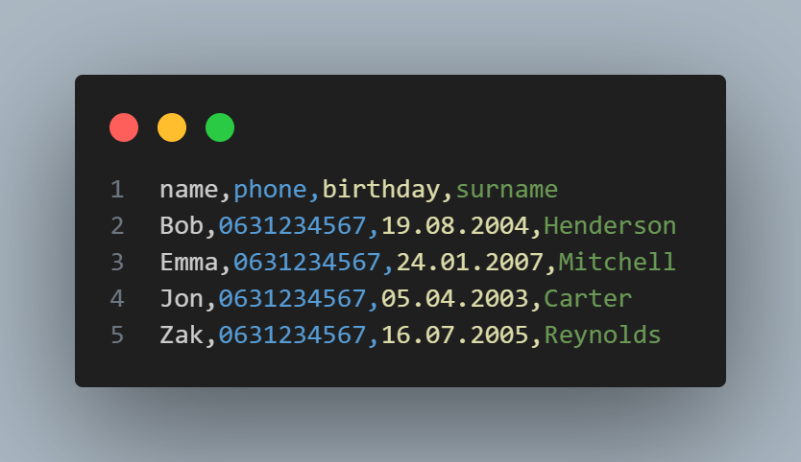

- зберігання довідника студентів у форматі CSV перед виходом із програми.

Текст програми:
lab_02.py

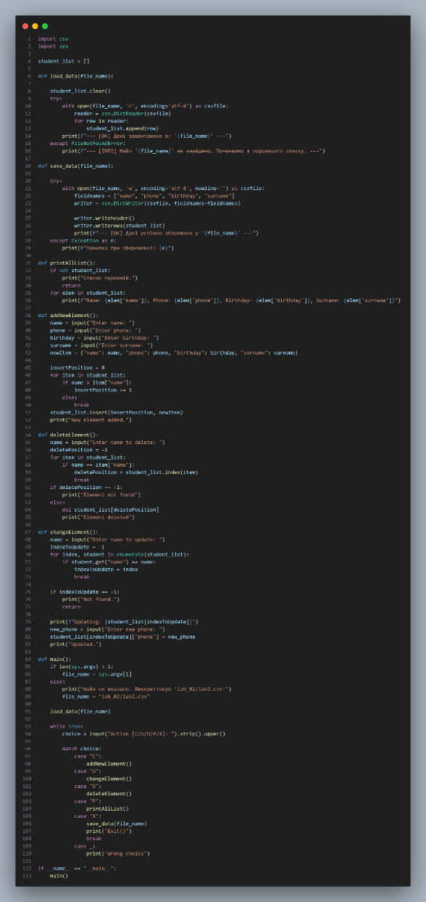

- покриття основного функціоналу програми Юніт тестами.

Текст програми:
test_lab_02.py

